一些概念术语

# 几大基准

范围基准 (不同章节都讲到范围基准，有个别用词不同，大体一样)

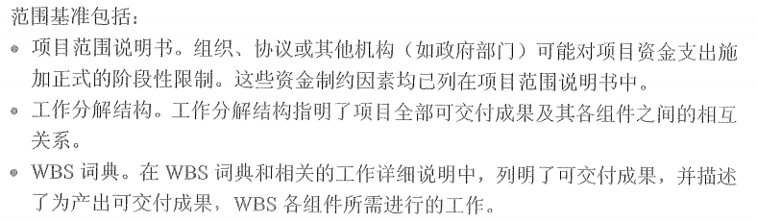

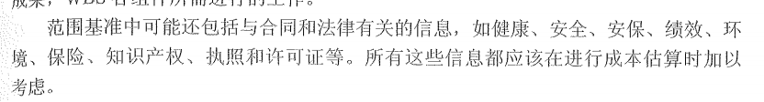

进度基准

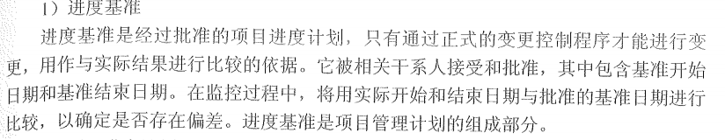

成本基准

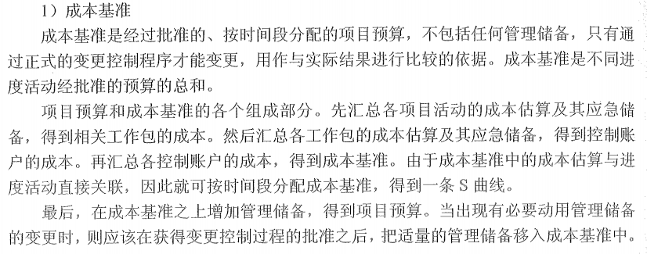

绩效





# 各种管理计划

项目管理计划

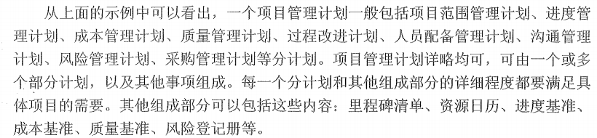

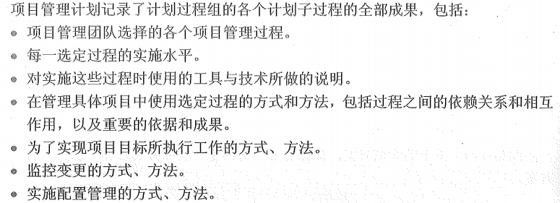

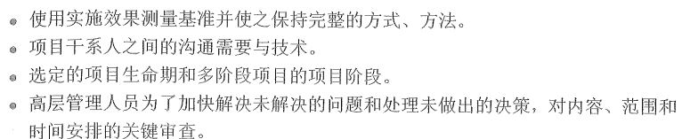



# 杂项概念

组织过程资产

事业环境因素

1、组织过程资产是具体的（如流程与程序、模板、档案、经验教训、知识库等）

2、事业环境因素是宏观的（如外部的法律、法规、国家政策与市场环境；内部的企业管理制度，文化等）

3、组织过程资产可以在项目过程中被直接使用、更新或修改，而事业环境因素不能被剪裁和直接使用，但会受到它的影响。

4、组织过程资产和事业环境因素经常一起作为输入，但事业环境因素是不会成为输出，而组织过程资产会被不断的作为输出被更新

5、组织过程资产和事业环境因素是两个相对的概念，而且是有交叉的。

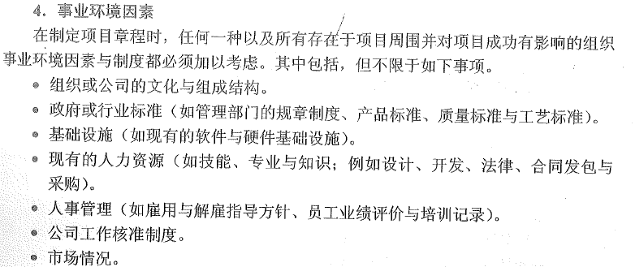

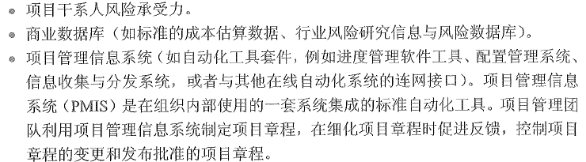

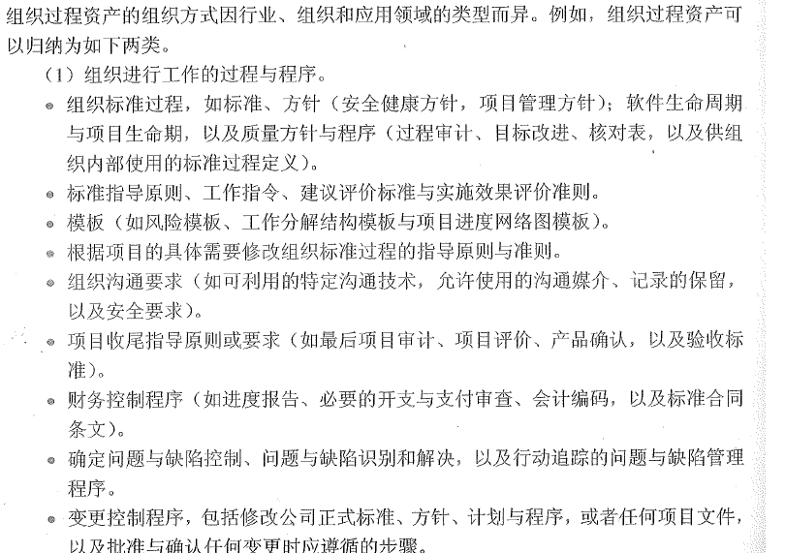

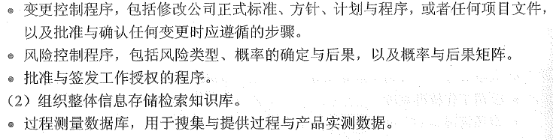

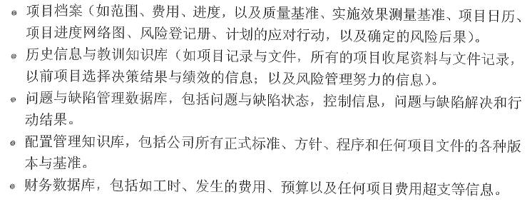



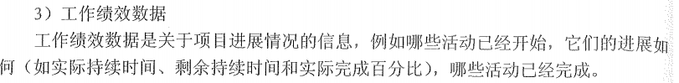

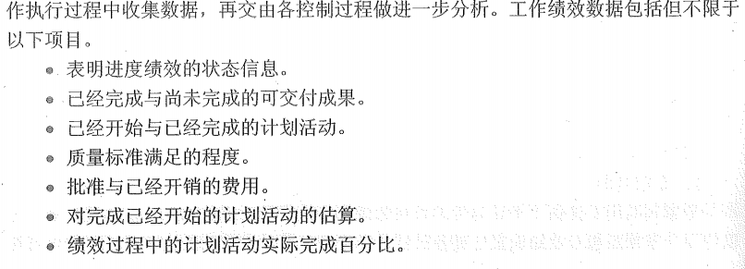

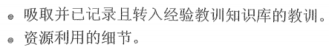

# 一些图表

成本章节

